Башилова Н.А
учитель математики МБОУ «СШ №29»
г. Норильск

Тип урока | открытие нового знания
Авторы УМК | Алгебра. 7 класс: учебник для общеобразовательных организаций / Ю.Н. Макарычев, Н.Г Миндюк, К.И. Нешков; под ред. С.А. Теляковского, -М.:Просвещение, 2014г
Цели урока | - Изучить особенности взаимного расположения графиков линейных функций с учетом значения коэффициентов k и m. Научиться определять по формулам, задающим функции, взаимное расположение их графиков.  - Доведение учащихся до обязательного уровня подготовки создание условий для усвоения учебного материала на более высоких уровнях  - Воспитание самостоятельной и творческой активности учащихся в приобретении знаний, а также умений и навыков применения этих знаний в конкретных условиях
Планируемые образовательные результаты (личностные, метапредметные, предметные) | общеобразовательных организаций с приложением на электронном  носителе / Ю. Н. Макарычев, К. И. Нешков, Н. Г. Миндюк, С. Б. Суворова;  под ред. С. А. Теляковского. - М.: Просвещение, 2014 г  Формировать интерес к изучаемой теме и желание применять приобретенные знания и умения.  Развивать умение извлекать необходимую информацию из компьютерных экспериментов для изучения особенностей взаимного расположения графиков линейных функций.  Научиться проводить диагностику учебных достижений.  Научиться определять по формулам, задающим функции, взаимное расположение их графиков. Научиться применять приобретенные знания, умения, навыки в конкретной деятельности
Оборудование: | Компьютер с мультимедийным проектором, экран.  Компьютеры на столах обучающихся
Образовательные ресурсы | мМатематическая программа  Математическая программа GeoGebra.  Презентация.

Технологическая карта урока
Предмет | алгебра
Тема | «Линейная функция и ее график»
Класс | 7
Место и роль урока в изучаемой теме | Второй урок по теме «Линейная функция и ее график». На тему отводится 2ч.

Ход урока
 | *Название  этапа урока | Задача, которая должна быть  решена (в рамках достижения планируемых результатов урока) | Формы организации деятельности учащихся | Средства обучения | Действия учителя по организации деятельности учащихся | Действия учащихся (предметные, познавательные,  регулятивные) | Результат взаимодействия учителя и учащихся по достижению планируемых результатов урока | Диагностика  достижения планируемых результатов урока
1 | 1 этап  Орг.момент.Мотивация (самоопределение) к учебной деятельности (3 мин) | Выработать на личностно значимом уровне внутренней готовности выполнения нормативных требований учебной деятельности. | Фронтальная  Устная, письменная работа.  Работа в парах. | .  Слайд 2.pptx  Приложение 1.docx | Приветствует учащихся, настраивает на дальнейшую работу на уроке.  Создает условия для самоопределения детей к учебной деятельности, Организует силами учащихся опрос по пройденным темам.  При опросе дети пользуются листом оценивания.  Если вы не знаете ответ на поставленный вопрос, отметьте в листе оценивания номера этих вопросов.  О каких функциях говорили на прошлых уроках?  1)Какая функция называется линейной,  2)Что является графиком линейной функции,  3)Как расположен график линейной функции в зависимости от k и b ( k>0, k<0, b=0,b>0,b<0)  4)Какая функция называется прямой пропорциональностью  5)Что является графиком прямой пропорциональностью  6)Как расположен график прямой пропорциональности в зависимости от k.  В тетради дети заполняют ответы на вопросы.  По каждому чертежу на слайде №2 ответить на вопросы  1.Какая функция изображена  2.Поведение функции (Наклон прямой к оси ОХ)  3. Чему равен k.  4. Чему равен b.  На доске вывешивается Эталон №1.  (Приложение №1)  В котором указаны верные ответы и норма оценок. (Оценивается каждый вопрос, всего вопросов 14). | Предметные:  отвечают на вопросы по пройденной теме о линейной функции и о прямой пропорциональности, а также демонстрируют знания о коэффициентах и как они влияют на график функции.  Познавательные:  структурируют знания, ориентируются в своей системе знаний.  Регулятивные:  формируют навык оценки зоны своей компетентности | Учащиеся здороваются с учителем. Открывают тетради, делают необходимые записи для работы на уроке.  Линейная функция и прямая пропорциональность  Линейная функция – это функция вида у=kх+b, где k и b некоторые числа,  Графиком линейной функции является прямая  При k>0 угол наклона прямой к оси ОХ острый, при k<0 угол наклона прямой к оси ОХ – тупой, при b =0 график проходит через начало координат, при b>0 график пересекает положительную часто оси у, при b<0 график пересекает отрицательную часть оси у  Функция вида у=kx называется прямой пропорциональностью, k- коэффициент пропорциональности.  Прямая, проходящая через начало координат  Если k>0, то график находится в 1 и 3 четвертях, если k<0, график находится во 2 и 4 четвертях | Учащиеся отмечают в листе оценивания, на какие вопросы они не смогли бы ответить, если бы их спросили.  Учащиеся в парах оценивают ответы друг друга и вносят результаты в лист оценивания.
2 | 2 этап  Актуализация и пробное учебное действие (4 мин). | Подготовить мышление учащихся, организовать осознание ими внутренней потребности к построению учебных действий и фиксирование каждым из них индивидуального затруднения в пробном действии | Фронтальная,  Работа в группах. | Приложение 2.docx  Приложение 3.docx  Приложение 4.docx | Организует актуализацию знаний по теме. Выявляет уровень знаний. Определяет типичные недостатки  Предлагает задания на обобщение, классификацию для структурирования знаний.  Я вижу, что вы хорошо настроены на работу. Эти знания помогут на сегодняшнем уроке.  Сегодня мы продолжим работу с графиками линейных функций. На прошлых уроках мы с вами строили графики линейных функций и знаем, что графиком линейной функции является прямая. Если построить графики двух линейных функций, как они могут располагаться по отношению друг к другу?  А как определить взаимное расположение графиков двух линейных функций  у = х+2 и  у = -х+6?  Класс делится на три группы, и каждая группа выполняет задание  «Выяснить, пересекаются ли графики двух линейных функций у = х+2 и у = -х+6  Проверка правильности выполнения 1 группой проводится по Эталону №2  Проверка правильности выполнения задания второй группой проводится по Эталону 3  Поверка правильности выполнения задания третьей группой проводится по эталону 4,на доске по заранее приготовленному апплету в программе GeoGebra  Оцениваем результат, и выясняем, кто быстрее справился с данной работой. | Предметные:  актуализировать основные знания пройденного материала  Познавательные:  структурирование собственных знаний, обучающиеся  анализируют, доказывают, аргументируют свою точку зрения.  Регулятивные:  формируют целеполагание, планирование, прогнозирование, учитывают разные мнения, координируют в сотрудничестве разные позиции. | Обучающиеся отвечают:  Прямые могут быть параллельны, пересекаться, совпадать  Обучающиеся предлагают ход решения:  1)построить два графика в одной системе координат. Если есть точка пересечения, то графики пересекаются, если нет – параллельны.  2) решить уравнение х+2=-х+6. Если есть решение у уравнения, то графики пересекаются, если нет – параллельны.  3) использовать компьютерную программу GeoGebra для построения и выяснения взаимного расположения  графиков.  1группа строит два графика в одной системе координат  2 группа решает уравнение х+2=-х+6.  3 группа используя программу GeoGebra, строит два графика и отвечает на вопрос.  Дети отмечают, что третья группа выяснила этот вопрос быстрее других.
3 | 3 этап. Выявление места и причины затруднений (1-2 мин) | Постановка учебной задачи.  выявление во внешней речи причин затруднения | Фронтальная работа:  беседа, обсуждение, сравнение.  Подводящий диалог.  Диалоговое общение, побуждающий диалог. |  | Проводит побуждающий диалог, пробуждающий к осознанию противоречия и, формулированию проблемы и формулированию темы и цели урока.  А если линейные функции будут такие  у =37,8х+ 7689  у=- 0,496х-9,3, можно ли выяснить взаимное расположение графиков функций  Почему у вас такое затруднение?  Как будем выходить из данной проблемы  Знаем ли мы этот простой способ?  Какая же тема нашего урока?  Какая цель урока? | Предметные: постановка и формулирование проблемы  Познавательные:  формируют навык выявления причинно-следственных связей, рассуждения.  Регулятивные:  вырабатывают навык удержания цели деятельности до получения ее результата | На вопрос можно ответить, но затруднительно  Работа усложняется, поскольку числа многозначные. Но таких заданий, с такими  «неудобными числами» может быть много  Надо найти более простой способ выяснения о взаимном расположении графиков линейных функций.  Нет  Взаимное расположение графиков линейных функций.  Узнать какие графики линейных функций параллельны, пересекаются, совпадают.  Выяснить от чего это зависит
4 | 4 этап. Построение проекта выхода из затруднения (2 мин) | Построить проект выхода из затруднения, выбрать способы и средства их реализации. | Диалоговое общение, побуждающий диалог. |  | Организует учащихся на выдвижение гипотез, построения модели, обсуждение различных вариантов решении задачи, выбирая оптимальный.Организует обобщение итогов обсуждения и оформление алгоритма действий.  Какую цель вы поставили?  Давайте составим план для выхода из затруднения. Что мы с вами сделаем? | Предметные  Выбор наиболее эффективного способа решения задач  Познавательные  Поиск и выделение необходимой информации.  Регулятивные:  планирование, использование критериев для обоснования своего суждения  . | Узнать какие графики линейных функций параллельны., пересекаются , совпадают.  Выяснить от чего это зависит  Дети предлагают свои решения. В результате обсуждения приходим к выводу, что лучше воспользоваться компьютерной программой и составляют план работы.  1)С помощью компьютерной программы GeoGebra построим графики различных линейных функций  2)Сделаем вывод о взаимном расположении графиков.  3) Ответим на вопрос, от чего зависит взаимное расположение графиков.
5 | 5 этап Реализация построенного проекта. (5-8 мин). | Применить новый метод для решения задач, вызвавших затруднение. | Фронтальная работа: беседа, обсуждение, сравнение.  Подводящий диалог. | Приложение 5.docx  Приложение 6.docx  Приложение 7.docx  Приложение 8.docx  Приложение 9.docx  Приложение 10.docx  Приложение 11.docx | Контроль и коррекция действий учащихся по реализации проекта.  А сейчас все учащиеся класса выполнят компьютерный эксперимент, чтобы ответить на вопрос о взаимном расположении графиков линейных функций.  Все учащиеся разбиты на 3 группы, каждая из которых выполняет задания.  Выводы заносим в таблицу на доске и в тетрадь.  Во время работы учитель помогает учащимся, испытывающим трудности при выполнении задания.  Какой можно сделать вывод, сопоставив запись формул о взаимном расположении графиков линейных функций?  Мы только что установили, когда графики параллельны и когда они пересекаются. Оказывается только по алгебраической записи можно установить о взаимном расположении графиков. А не можем ли мы еще что-нибудь сказать о пересекающихся прямых, пользуясь только алгебраической записью?  Класс выполняет эксперимент 2.  С помощью вкладки «Перемещать» посмотрите, можно ли по уравнению прямых, записанных на «Панели объектов» и меняющимся координатам точки пересечения, определить связь между точкой и алгебраической записью прямых. Сделайте вывод.  С помощью вкладки «Перемещать» посмотреть, можно ли по уравнению прямых, записанных на «Панели объектов» и меняющимся координатам точки пересечения, определить связь между точкой и алгебраической записью прямых. Сделайте вывод  С помощью вкладки «Перемещать» посмотреть, можно ли по уравнению прямых, записанных на «Панели объектов» и меняющимся координатам точки пересечения, определить связь между точкой и алгебраической записью прямых. Сделайте вывод.  С помощью вкладки «Перемещать» посмотреть, можно ли по уравнению прямых, записанных на «Панели объектов» и меняющимся координатам точки пересечения, определить связь между точкой и алгебраической записью прямых. Сделайте вывод.  С помощью вкладки «Перемещать» посмотреть, можно ли по уравнению прямых, записанных на «Панели объектов» и меняющимся координатам точки пересечения, определить связь между точкой и алгебраической записью прямых. Сделайте вывод.  С помощью вкладки «Перемещать» посмотреть, можно ли по уравнению прямых, записанных на «Панели объектов» и меняющимся координатам точки пересечения, определить связь между точкой и алгебраической записью прямых. Сделайте вывод.  Делаем вывод из эксперимента №2.  На какой вопрос мы еще не ответили?  В каком же случае графики линейных функций совпадают?  Как вы это определили? | Предметные:  Установление причинно- следственных связей  Познавательные:  Построение логической цепи рассуждений  Регулятивные:  познавательная инициатива | Эксперимент №1  I группа  Задание №1  1)В строку ввода ввести функции: у=2х+1, у=2х-3  С помощью функции «Перемещать» выяснить взаимное расположение графиков.  2)В строку ввода ввести функции у=7х+1, у=-3х -4.  3)Сделать вывод о взаимной расположении графиков функций.  4)Заполнить таблицу на доске и в тетради  II группа  1)В строку ввода ввести функции: у=-2х+1, у=-2х-4.  С помощью функции «Перемещать» выяснить взаимное расположение графиков.  2)В стоку ввода ввести функции у=5х+1, у=2х -4.  3)Сделать вывод о взаимной расположении графиков функций.  4)Заполнить таблицу на доске и в тетради  III группа  1)В строку ввода ввести функции: у=3х+1, у=3х-4.  С помощью функции «Перемещать» выяснить взаимное расположение графиков.  2)В стоку ввода ввести функции у=3х+2, у=-3х +4.  3)Сделать вывод о взаимной расположении графиков функций.  4)Заполнить таблицу на доске и в тетради  Графики параллельны, если коэффициенты при х равны; графики пересекаются, если коэффициенты при х различные  Возможные ответы:  1)Где расположена точка пересечения.  2)В какой четверти расположена точка пересечения.  3)На какой оси лежит точка пересечения.  4)Можно найти ее координаты.  Эксперимент №2  Задание №1  С помощью вкладки «Прямая по двум точкам» построить пересекающиеся прямые с точкой пересечения в первой четверти. Точку пересечения прямых В выделим красным цветом.  Связь установить не удалось.  Задание №2  Переместим точку пересечения прямых В на ось ординат  Можно определить координаты точки пересечения графиков. Так как у прямых, пересекающихся на оси ординат одинаковый коэффициент b. Координаты данной точки будут (0;b).  Задание №3  Переместим точку пересечения прямых В во вторую четверть.  Нельзя по уравнению прямых определить что-либо о точке пересечения.  Задание №4  Переместим точку пересечения прямых В на ось абсцисс.  Нельзя по уравнению прямых определить что-либо о точке пересечения.  Задание №5  Переместим точку пересечения прямых В в третью четверть.  Нельзя по уравнению прямых определить что-либо о точке пересечения.  Задание №6  Переместим точку пересечения прямых В в четвертую четверть.  Нельзя по уравнению прямых определить что-либо о точке пересечения.  Можно определить координаты точки пересечения графиков, если эта точка лежит на оси ординат. Координаты данной точки будут (0,b).  В каком случае графики двух линейных функций совпадают?  Графики линейных функций совпадают, в том случае, если совпадают соответствующие коэффициенты.  Когда выполняли Эксперимент №1 в задании №1. Когда с помощью вкладки «Перемещать» узнавали взаимное расположение графиков. На панели объектов отображались одни и те же функции, когда графики совпадали.
6 | 6 этап. Первичное закрепление с комментированием во внешней речи (4-5мин | Решить несколько типовых задач на новый способ действия, проговаривая вслух выполненные шаги и их обоснование. | Индивидуальная работа, работа в парах | Слайд 3.pptx | Организовать детей на выполнение заданий, создать ситуацию успеха через самоконтроль и самооценку.  .  Обучающиеся отвечают на вопросы:  1. Каково взаимное расположение двух прямых на плоскости?  2. Условие пересечения графиков двух линейных функций?  3. При каком условии графики линейных функций параллельны?  Даны линейные функции: у=х+3; у=2х-1; у=0,5х+1; у=2х+1.  1)Графики каких линейный функций параллельны графику функции у=2х+3:  2) Графики каких линейных функций пересекают график функции у=2х+3?  3) Графики каких линейных функций пересекаются в точке, лежащей на оси ординат? Укажите точку пересечения. | Предметные:  выполнение действий по алгоритму  Познавательные  построение логической цепочки рассуждений  Регулятивные:  контролируют, корректируют, оценивают свою работу, выражают свои мысли с достаточной полнотой и точностью | Обучающиеся в парах устно отвечают на поставленные вопросы  Обучающиеся выполняют задания в парах.  После заполнения таблицы каждый учащийся проверяет по эталону выполненную работу. Корректируют ответы, и в паре проговаривает свои действия.  Одна из групп озвучивает результат обсуждения, остальные при необходимости уточняют и дополняют. | Учащиеся сами оценивают свои результаты выполнения задания в листах оценивания.  За каждый правильный ответ ставят «+»,за неправильный «-».  Осуществляется взаимопроверка и оценка ставится в лист оценивания
 | Физкультминутка |  |  | Физкультминутка.pptx
7 | 7 этап. Самостоятельная работа с самопроверкой по эталону. (3-5 мин) | Организовать самостоятельное выполнение учащимися типовых заданий на новый способ действия с самопроверкой по эталону. | Индивидуальная работа. | Приложение 12.docx | Организация индивидуальной деятельности по применению новых знаний.  1)Графики каких из данных функций параллельны графику функции  у=-0.37х +9,23  Если график параллелен, то ставим знак + Если не параллелен, ставим знак -.  1)у = 3х-0.37  2) у = 0.37х+ 9.23  3)у = -0,37  4) у = -0,37х -6  2)Какой должен быть коэффициент k, чтобы график функции у = kх +5, был  1) параллелен прямой у= -7х-2  2)Пересекаться с прямой у=8х-1  3) Совпадать с прямой у=-9х+5. | Предметные:  Выполняют действия по алгориму  Познавательные  Анализируют задания, обобщают и систематизируют знания  Регулятивные:  контролируют, корректируют, оценивают свою работу, выражают мысли с достаточной полнотой и точностью | .  Обучающиеся выполняют работу, осуществляя самопроверку пошагово, сравнивая с эталоном  Несколько учащихся по очереди озвучивают выполненное задание. | –  Самопроверка работ и заполнение листа оценивания.
8 | 8 этап. Включение в систему знаний и повторение (5-8 мин) | Организовать выполнение заданий, в которых новое знание связывается с ранее изученными. | Работа в группе. |  | Организует подбор задач, которые требуют применения построенного алгоритма, где также применяются задания на выполнение ранее построенных алгоритмов.  Задание №1  Задайте формулой линейную функцию, график которой параллелен прямой у= 6х+5 и проходит через точку К(-2;1)  Задание №2  Задайте формулой линейную функцию, график которой параллелен прямой у=2х+11 и пересекается с графиком у= х-3 в точке, лежащей на оси ординат.  Задание №3  При каких значениях параметра а графики данных функций параллельны  а)у=3ах+5 и у= 6х-2;  б) у=│а-2│х+2 и у=│3-2а│х+11. | Предметные:  Выполняют задания, в которых новый способ действий предусматривается как промежуточный шаг  Познавательные: устанавливают причинно-следственные связи,  строят логически обоснованные рассуждения, умеют представлять информацию в разных формах  Регулятивные:  работают в коллективе по составленному плану. | Учащиеся работают в группе по 4 человека. Каждая группа выбирает своего бригадира  Решают задания на доске и в тетрадях с подробным объяснением  Выбирают уровень сложности по своим возможностям, решают задания с последующей проверкой.  Справившись с выбранной задачей, переходят на следующий уровень  Решают дополнительной задание, если осталось свободное время  Оценивается работа в группе бригадиром в листе оценивания.
9 | 9 этап. Рефлексия учебной деятельности.(2-3 мин). | Организовать рефлексию и самооценку учениками собственной учебной деятельности на уроке.  Наметить цели дальнейшей деятельности и определить задания для самоподготовки (домашнее задание с элементами выбора, творчества) | Фронтальная работа. | Слайд 4.pptx  Красный, синий, зеленый круг  Приложение 13.docx | Осуществляет качественную оценку работы класса и отдельных учащихся.  Что вы сегодня узнали нового?  Какова была цель вашей деятельности?  Почему вы поставили перед собой такую цель?  Вы достигли поставленной цели?  Что вы использовали, и что вам помогло в достижении этой цели?  Оцените свою работу на уроке.  Я сейчас расскажу вам притчу, а вы, прослушав, подумайте, как бы вы ответили на вопрос мудреца о своей работе на уроке.  Притча.  Кто ответил также как первый человек? (поднимите синие круги)  Кто ответил также как второй человек? (поднимите зеленые круги)  Кто ответил также как третий человек? (поднимите красные круги)  Учитель оценивает работу учащихся в классе.  Учитель комментирует домашнее задание  Домашнее задание  1)Учебник стр. 83-84. Контрольные вопросы 1-7.  2)Две космические станции – российская и американская. Одна движется по пути, описываемому функцией у=2х+4, а другая у=-3х -2. Определить состыкуются ли эти станции и, если стыковка возможна, найти координаты стыковки этих двух станций.  3)№ 320- задача исследование | Предметные:  осознание применения нового способа действия на установление взаимного расположения графиков линейных функций  Познавательные:  фиксируют новое содержание  Регулятивные:  контролируют , анализируют собственную деятельность прогнозируют, оценивают свои знания. | Учащиеся отвечают на поставленные вопросы.  Осуществляют самооценку собственной учебной деятельности, соотносят цель и результаты, степень их соответствия. | Сдают листы оценивания учителю.
*Этапы указываются в соответствии с типом урока, реализуемой педагогом технологии, методики.

Литература.

- Алгебра. 7 класс: учебник для общеобразовательных организаций / Ю.Н. Макарычев, Н.Г Миндюк, К.И. Нешков; под ред. С.А. Теляковского, -М.:Просвещение, 2014г
- Кузнецова Е.А. Физкультминутки в 7-9 классах – Презентация 29792-11; 11 слайд. [электронный ресурс]. Режим доступа 900igr.net›prezentatsii…Fizkultminutka…Kuznetsova…

Лист оценивания
№ |  |  | Отметка правильности ответа (+ или -) | Оценка
1 | Устные опрос | 1  2  3  4  5  6 |  | Без оценивания
2 | Задания по Слайду №2 | Количество ошибок  1)Нет ошибок – «5»  2)1-4 ошибки – «4»  3)Более 4 ошибок – «3»
3 | Первичное закрепление( 6 этап) | 1. Каково взаимное расположение двух прямых на плоскости?  2. Условие пересечения графиков двух линейных функций?  3. При каком условии графики линейных функций параллельны? |  | Без оценивания
3 | Первичное закрепление( 6 этап) | 1)Нет ошибок – «5»  2)1-3 ошибки – «4»  3)Более 3 ошибок – «3»
4 | Самостоятельная работа( 7 этап) | Количество ошибок  1)Нет ошибок – «5»  2)1-4 ошибки – «4»  3)Более 4 ошибок – «3»
 | Итоговая оценка

Приложение 1
Эталон №1
- Линейная, угол наклона острый, k>0. b<0.
- Линейная, угол наклона тупой, k<0, b>0.
- Прямая пропорциональность, k>0, b=0
- Прямая пропорциональность, k<0, b=0
Норма оценок:
- Нет ошибок – «5»
- 1-4 ошибки – «4»
- Более 4 ошибок – «3»

Приложение 2
Эталон 2
- В одной системе координат строим графики функций :

А) у= х+2
х | 0 | -2
у | 2 | 0
Составим таблицу:

Б) у= -х+6
х | 0 | 6
у | 6 | 0

Составим таблицу

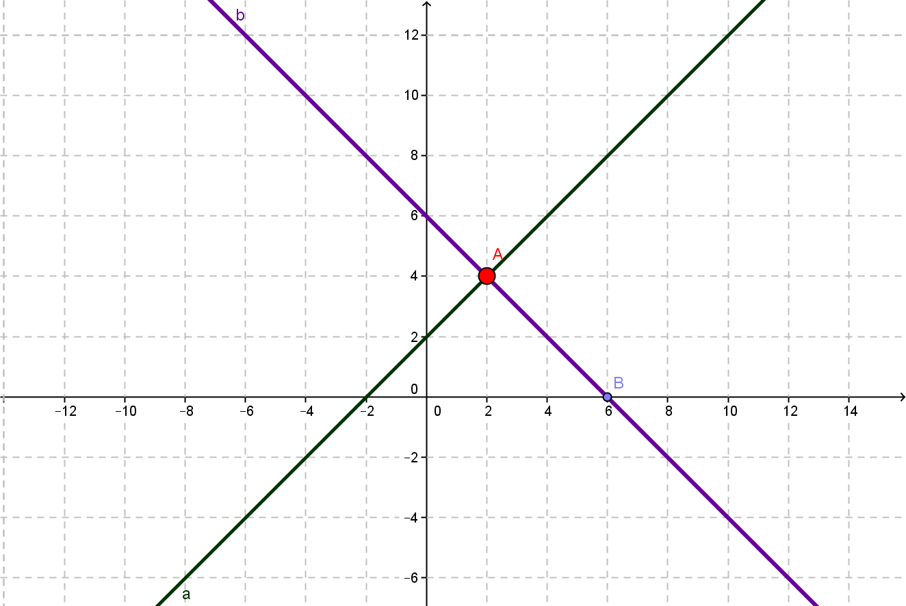 Вывод: Графики пересекаются.

Приложение 3
Эталон 3
у=х+2
у=-х+6
х+2=-х+6;
х+х=6-2;
2х=4;
х=2;
у=2+2;
у=4.
Уравнение х+2=-х+6; имеет решение, значит прямые пересекаются.

Приложение 4
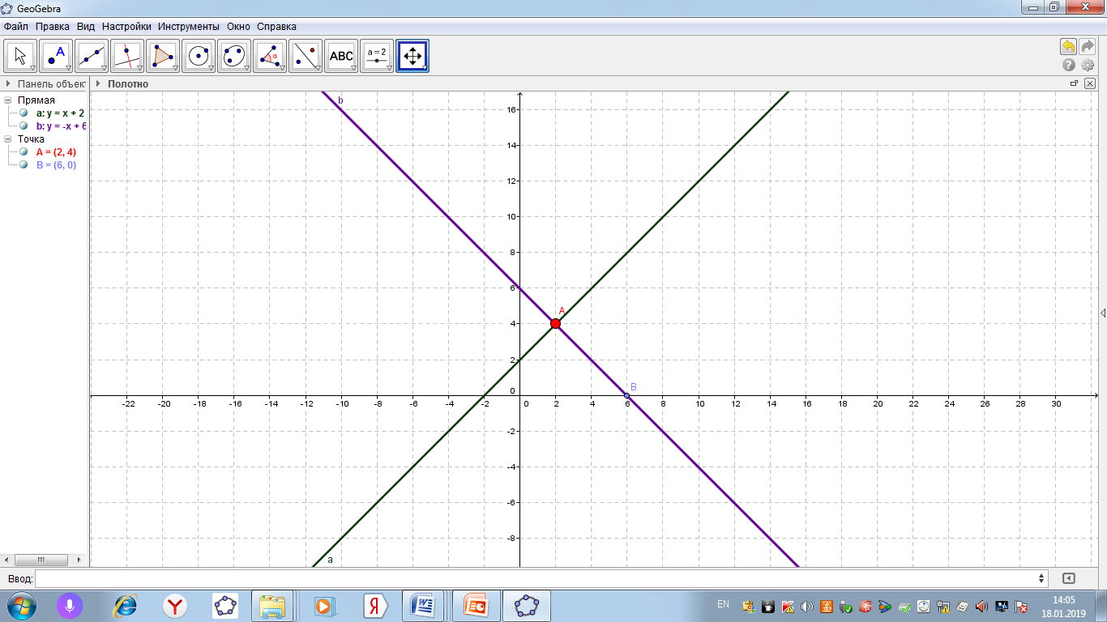
Эталон 4

Вывод : прямые пересекаются

Приложение 5

Эксперимент 1
Группа | Параллельные прямые | Пересекающиеся прямые
№1 | у=2х+1, у=2х-4 | у=7х+1, у=-3х -4.
№2 | у=-2х+1, у=-2х-4 | у=5х+1, у=2х -4.
№3 | у=3х+1, у=3х-4 | у=3х+2, у=-3х +4.

Приложение 6

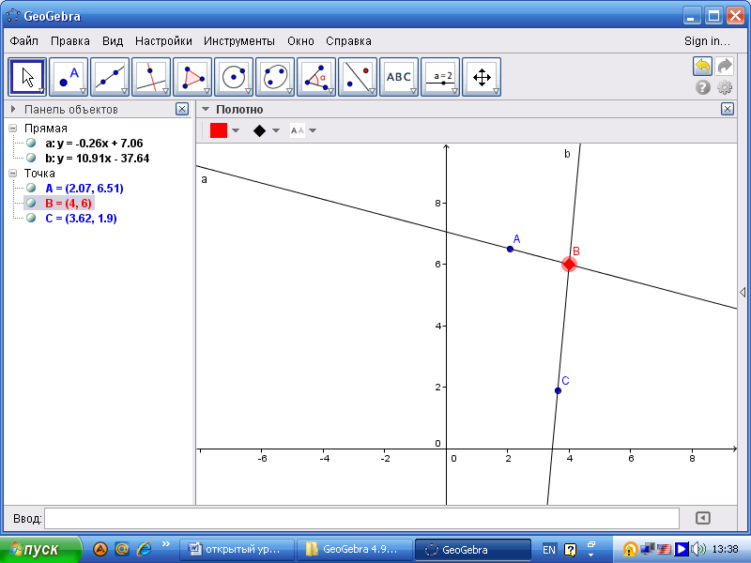

Приложение7

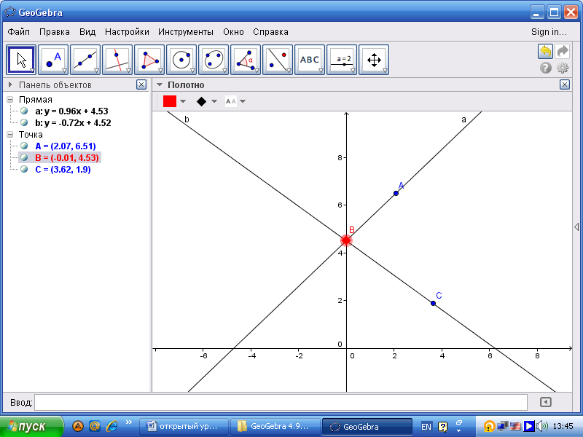

Приложение 8
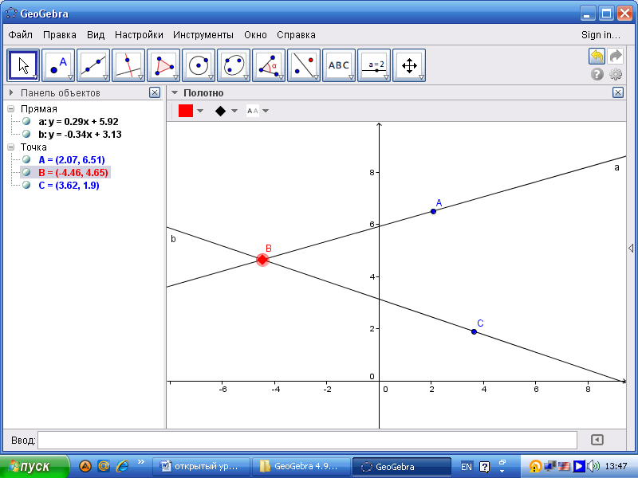

Приложение 9

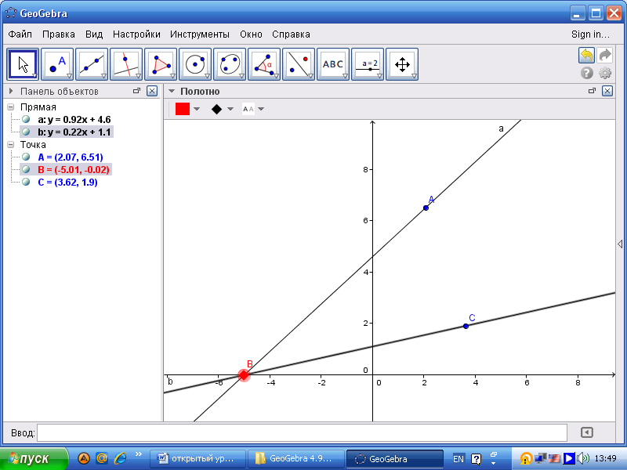

Приложение10
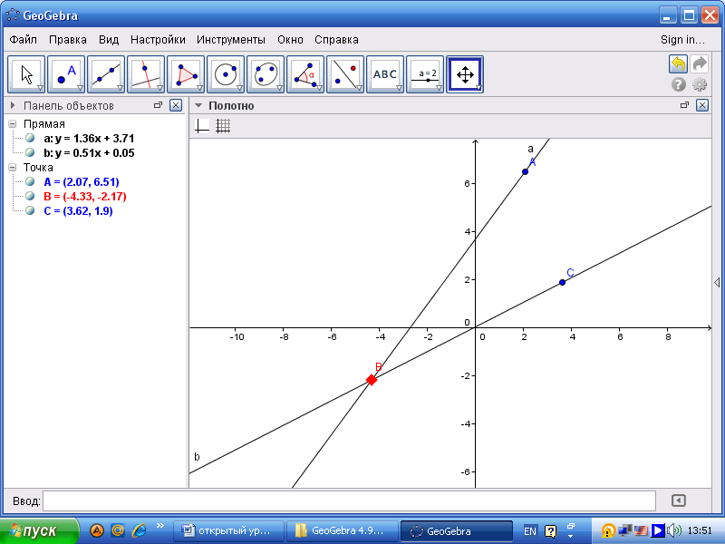

Приложение 11
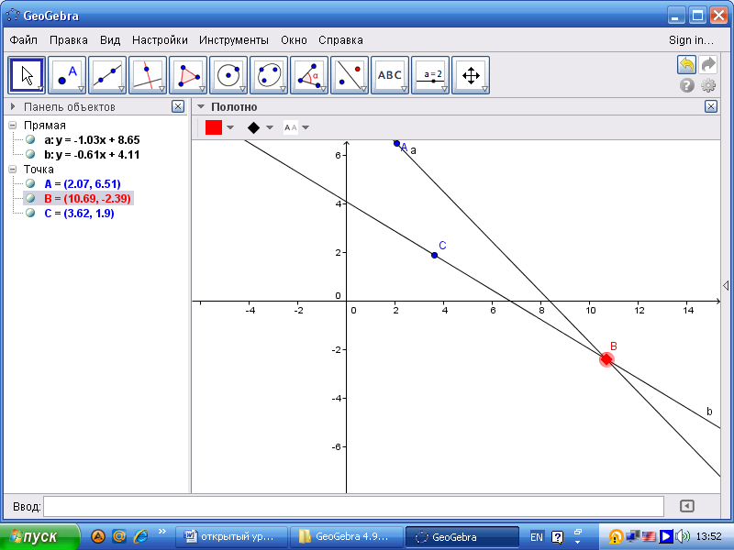

Приложение12
Эталон 5

Задание №1
у=-0.37х +9,23
1 | у = 3х-0.37 | -
2 | у = 0.37х+ 9.23 | -
3 | у = -0,37 | -
4 | у = -0,37х -6 | +

Задание №2
2)Какой должен быть коэффициент k, чтобы график функции у = kх +5, был
1 | Параллелен прямой у= -7х-2 | -7
2 | Пересекаться с прямой у=8х-1 | k≠8
3 | Совпадать с прямой у=-9х+5. | -9

Приложение13
Домашнее задание.

- Учебник стр. 83-84. Контрольные вопросы 1-7.
- Две космические станции – российская и американская. Одна движется по пути, описываемому функцией у=2х+4, а другая у=-3х -2. Определить состыкуются ли эти станции и, если стыковка возможна, найти координаты стыковки этих двух станций.
- № 320

Слайд №2

Слайд №3

Слайд №4

Физкультминутка

